Додаток 1
Інформація про дисципліну вільного вибору студента
Назва дисципліни | Логістика
Семестр | 6
Кафедра | Автомобілів і транспортних технологій
Факультет | Факультет комп'ютерно-інтегрованих технологій, мехатроніки і робототехніки
Короткий опис дисципліни | В умовах прискореного розвитку економічних процесів виникає потреба у реалізації нових підходів до управління діяльністю організацій для підвищення результативності. У даному контексті вагомим чинником формування базису таких підходів є орієнтація на логістичний підхід у стратегічному та поточному управлінні діяльністю об'єкта господарювання. В першу чергу цей курс націлений на забезпечення перебудови форм і методів управління підприємством з метою його переходу від екстенсивних до інтенсивних методів господарювання.
Мета й ціль дисципліни | Метою викладання дисципліни "Логістика" є формування у студентів теоретичних знань, на основі яких вони зможуть у подальшому одержати поглиблену підготовку з усіх напрямків практичної логістичної діяльності.  Програма курсу передбачає, окрім лекцій, проведення різних видів практичних занять: семінарів з теоретичних проблем курсу, практичних робіт з метою засвоєння змісту окремих конкретних функцій логістичної діяльності, вивчення інформаційного забезпечення логістичної діяльності. Таким чином, процес викладання курсу “Логістика” розглядається як система найбільш вдалих форм, методів і засобів навчання, яка забезпечить глибоке і повне засвоєння всього матеріалу, що запланований в програмі.
Результати навчання (навички, що отримає студент після курсу) | В результаті вивчення дисципліни студент отримає знання з розробки моделі розвитку підприємства, розробки інформаційної бази економічної оцінки виробництва транспортних послуг малими підприємствами, прогнозування і планування потреби в матеріальних ресурсах, вибору вихідних даних для прогнозування і планування виконання транспортних послуг.
Перелік тем | 1. Поняття і сутність логістики. Мета і завдання логістики. Передумови, причини та тенденції розвитку логістики  2. Основні поняття та методи управління в логістиці.  3. Концепція і методологічний апарат логістики. Засади сучасної концепції логістики.  4. Методологія та наукова база логістики. Системний підхід у логістиці.  5. Закупівельна логістика. Цілі та завдання закупівельної логістики. Задача «Зробити чи закупити». Вибір постачальників. Методи закупівель.  6. Логістика розподілення. Цілі та завдання логістики розподілення (дистриб’юції). Структури збутових каналів. Типи посередників.  7. Логістика складування. Характеристика і класифікація складів. Основні функції складу та ефективність складування. Організація логістичного процесу на складі.  8. Транспортна логістика. Сутність транспортної логістики та класифікація видів транспорту. Види вантажних перевезень. Транспортні витрати і тарифи.
Система оцінювання  (як розподіляється 100 балів за курс) | 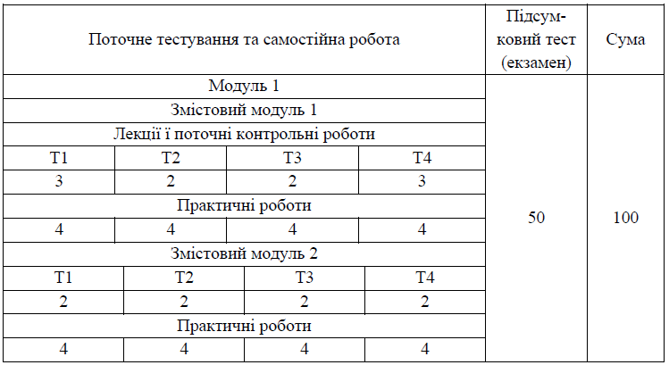
Форма контролю | залік
Лектор |  | Вітюк І.В., старший викладач кафедри автомобілів і транспортних технологій.  Викладає на ФКІТМР: транспортна логістика, сертифікація та методи випробовувань на АТ.

